Итоговый отчет о тестировании сайта сети пиццерий «Додо пицца»
- Введение и общая информация
Тестирование сайта сети пиццерий «Додо пицца» (https://dodopizza.ru/perm).
Цели тестирования:
Вид тестирования | Описание | Метод
Функциональное | Проверка работы кнопок главной страницы, сценариев заказа | Ручное + автоматизированное
Кроссбраузерное | Проверка вёрстки и логики в основных браузерах (Edge, Google, FireFox) | Ручное + автоматизированное
Адаптивное | Тестирование на мобильных, планшетах, разных разрешениях | Ручное
UX/UI | Удобство использования, удобство оформления заказа | Ручное

- Описание тестируемого функционала
- Каталог и меню:
- Отображение категорий меню
- Карточка товара: фото, состав, КБЖУ, аллергены, размеры, цена
- Конструктор пиццы: выбор размера, теста, добавление/удаление ингредиентов
- Корзина и оформление заказа:
- Добавление/удаление товаров, изменение количества
- Расчёт стоимости: товары + скидка (акция)
- Проверка работы ссылок в хедере и футере.

- Инструменты:
Категория | Инструмент | Назначение
Тесты (ручные и автоматизированные), баг-репорты | GitHub, PyCharm | Хранение тест-кейсов, запуск автоматизированных тестов
Мобильное | Android Studio | Тестирование на реальных девайсах
- Сводка выполнения тестов
- Общий прогресс:
Статус | Кол-во
Выполнено | 14
Пройдено | 13
Провалено | 1
Заблокировано | 0

- Ключевые сценарии.

- Автоматизированные тесты:

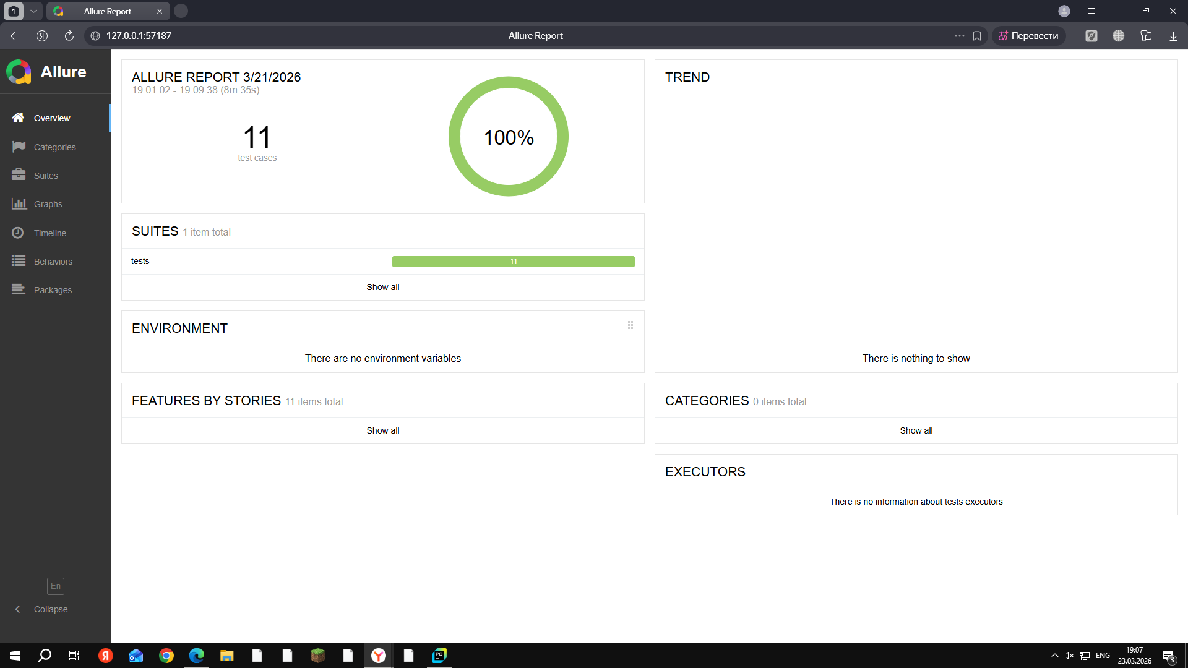

- Анализ дефектов (по критичности)
Приоритет | Всего
Critical (блокирует работу сайта) | 0
High (ошибка в расчете суммы, оформлении заказа) | 0
Medium (работа информационных ссылок) | 0
Low (опечатки, косметика) | 2

- Выводы
- Основной функционал сайта работает стабильно.
- Полная загрузка сайта осуществляется через с для браузеров Edge, Google и с для браузера FireFox. Медленная работа сайта связана с загрузкой промо-баннеров. Однако осуществлять работу на сайте можно до их появления.

